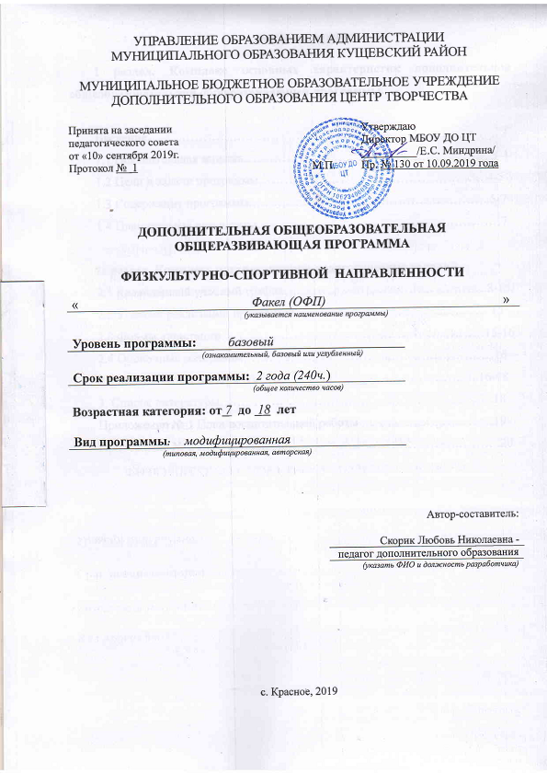

СОДЕРЖАНИЕ

I раздел. Комплекс основных характеристик дополнительной общеобразовательной общеразвивающей программы.

Введение………………….…………………………………….……….…….. 3
1.1 Пояснительная записка……………………. ……………………..…… 3-4
1.2 Цели и задачи программы………………………………………….…..4-5
1.3 Содержание программы.………………………………………………..5-7
1.4 Планируемые результаты…………………………………………………7

II раздел. Комплекс организационно-педагогических условий.
2.1 Календарный учебный график………………………………..……….8-15
2.2 Условия реализации программы……………………………...…….….15
2.3 Формы аттестации……………………………………………..………15-16
2.4 Оценочные материалы……………………………..………....…………16
2.5 Методические материалы………………………………….…….…..16-18
3. Список литературы…………………………………………….…………18
Приложение № 1 План воспитательной работы ……………….…………19
Приложение № 2 Лист аттестации………………………………….……….20

Введение.
Одна из основных тенденций развития современного общества - это сохранение и укрепление здоровья человека. Для выполнения данного требования необходима популяризация различных видов спорта, здорового образа жизни.
Занятия общей физической подготовкой являются хорошей школой физической культуры и проводятся с целью укрепления здоровья и закаливания занимающихся, достижения всестороннего развития, широкого овладения физической культурой и выполнения на этой основе контрольных нормативов по физической подготовке, приобретения инструкторских навыков и умения самостоятельно заниматься физической культурой.
Программа объединения составлена на основе материала, который обучающиеся изучают на уроках физической культуры в общеобразовательной школе и рекомендуется для детей, имеющих разносторонний уровень физической подготовки.

1. Комплекс основных характеристик ознакомительной дополнительной общеобразовательной общеразвивающей программы.
1.1 Пояснительная записка
Направленность программы – физкультурно – спортивная, направлена на укрепление здоровья, формирование навыков здорового образа жизни, морально-волевых качеств и системы ценностей с приоритетом жизни и здоровья.
Новизна данной программы состоит в том, что в ней прослеживается изучение спортивной подготовки с применением специальных упражнений на развитие координационных способностей, силы, силовой выносливости, беговой выносливости, скорости в беге, овладение техникой двигательных действий и тактическими приёмами по данной специализации. В процессе освоения данной программы обучающиеся формируются как целостная личность, в единстве многообразия своих физических, психических и нравственных качеств.
Актуальность программы обусловлена несколькими причинами:
- ухудшение здоровья школьников, повышение роста заболеваемости;
- высокая умственная и психологическая нагрузка в школе;
- частые стрессовые состояния.
Приоритетными задачами программы являются формирование в сознании детей ценностного отношения к своему здоровью, развитие мотивации к познанию и творчеству учащихся, создание условий для развития, укрепление психического и физического здоровья.
В наше время детский спорт и физкультура приобрели новое и весьма важное социальное значение, являясь пропагандой здорового образа жизни.
Педагогическая целесообразность программы проявляется в том, что в объединении особое внимание уделяется формированию личностных свойств характера обучающихся. Эти свойства, хотя и базируются на типе нервной системе, изменяются в физкультурно-спортивной направленности специально организованной деятельности. Их позитивная динамика определяется мотивацией обучающихся на здоровый образ жизни. Данная программа может рассматриваться как одна из ступеней к здоровому образу жизни и неотъемлемой частью всего воспитательного процесса. В своей реализации программа ориентируется не только на усвоение ребёнком знаний и представлений, но и становление его мотивационной сферы гигиенического поведения, реализации усвоенных знаний и представлений в поведении, помогает в решении задач здоровье сбережения.
Занятия физическими упражнениями развивают в детях такие качества, как выносливость, скорость и координацию. Занятия спортивными играми развивают смекалку и умение взаимодействовать в коллективе, помогают подросткам оценить свои возможности, развить чувство собственного достоинства, целеустремленность и волю к победе. Развитие этих качеств, в свою очередь, способствует успешному выполнению учебных программ.
Отличительные особенности данной программы. Программа состоит из трёх разделов: знания о спортивно-оздоровительной деятельности, физическое совершенствование со спортивной направленностью, способы спортивно-оздоровительной деятельности.
В программе предусмотрено регулярное отслеживание результатов обучающихся, поддерживание контактов с родителями.
Запланированы воспитательные задачи: приучение к сознательной дисциплине, воспитывать такие качества, как самообладание, чувство товарищества, общительность, смелость, воля к победе.
Адресат программы - возраст обучающихся, участвующих в реализации программы – 7-18 лет. Набор в объединение производится без учета антропометрических данных ребенка, при наличии медицинской справки о допуске к занятиям. За основу берется желание ребёнка заниматься физкультурной деятельностью.
Условия дополнительного набора. В объединение, на первый и второй года обучения, могут быть зачислены дети, не освоившие ознакомительный уровень программы, прошедшие собеседование.
Уровень программы – базовый.
Объем программы - 240 часов.
Срок реализации программы – 2 года
Формы организации занятий – групповые.
Режим занятий: занятия проводятся два раза в неделю по два часа.
1.2 Цель и задачи программы.
Цель - создание условий для вовлечения детей в активные занятия физической культуры и спортом, привитие здорового образа жизни.
Задачи:
Обучающие:
- Обучение правилам гигиены, техники безопасности и поведения на занятиях физкультурой и спортом.
- Формирование знаний об основах физкультурной деятельности.
- Обучение основам техники различных видов двигательной деятельности (бег, прыжки и др.)
- Обучение игровой и соревновательной деятельности.
Метапредметные:
- Совершенствование всестороннего физического развития: развитие силовых и координационных способностей, выносливости, быстроты и ловкости.
- Формирование и совершенствование двигательной активности учащихся.
- Развитие быстроты реакции, в быстро изменяющихся игровых условиях.
Личностные:
- Привитие жизненно важных гигиенических навыков.
- Содействие развитию познавательных интересов, творческой активности и инициативы.
- Стимулирование развития волевых и нравственных качеств, определяющих формирование личности ребёнка.
- Формирование умений самостоятельно заниматься физическими упражнениями.

